Published Date : 2018년 1월 8일  
Author : 김서형  
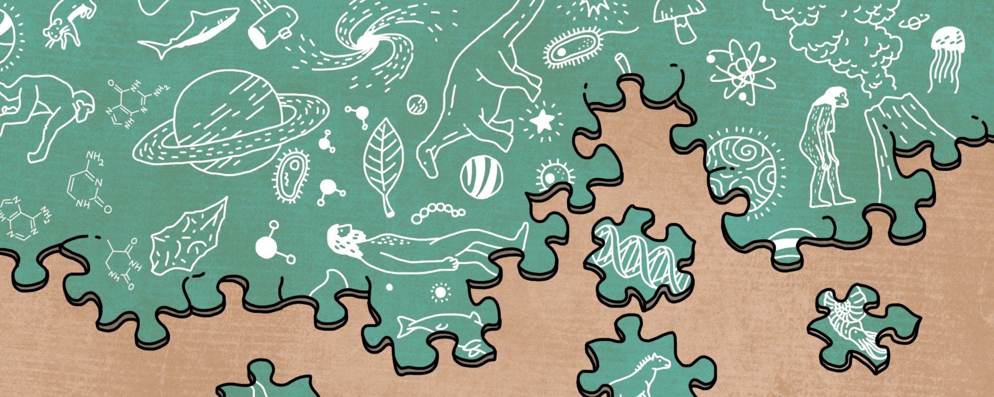

증권거래소에서 일하는 한 남성은 안락한 집을 뛰쳐나와 싸구려 하숙집에 머무르면서 그림을 그리기 시작했다. 이후 남태평양 중부에 위치한 타히티 섬으로 이주한 그는 이국적인 환경 속에서 여러 그림들을 그렸고, 죽기 전 자신의 일생을 신성하면서도 잔인한 자연과 인간의 본능 속에서 표현한 벽화를 그렸다. 영국 소설가 서머셋 모옴(William Somerset Maugham)이 1919년에 발표한 <달과 6펜스(*The Moon and Six pence*)>의 간략한 내용이다. 이 소설은 프랑스 후기 인상주의 화가였던 폴 고갱(Paul Gauguin)의 전기를 읽고 영감을 받아 집필한 것이다. 소설의 마지막 부분에서 묘사하고 있는 원시적이고 이국적인 풍경 속에서 자신의 일생을 그린 그림은 바로 <우리는 어디서 왔는가? 우리는 누구인가? 우리는 어디로 갈 것인가?>이다.

이 그림은 건강 악화와 딸의 죽음, 그리고 빈곤 등 고갱이 자살을 생각할 정도로 힘들었던 시기에 마지막 작품이라고 생각하고 그렸던 것이다. 그림의 가장 오른쪽에는 세 명의 여인이 아기와 함께 앉아있고, 중앙에는 과일을 따는 사람과 과일을 먹는 소녀의 모습이 그려져 있다. 그리고 가장 왼쪽에는 팔로 얼굴을 감싼 채 고통스러워하는 노인의 모습이 등장한다. 왼쪽에서 오른쪽으로 시선을 옮기면서 우리는 거대한 캔버스를 통해 과거와 현재, 그리고 미래를 볼 수 있다. 다시 말해, 이는 인간의 탄생과 삶, 그리고 죽음을 보여주는 그림인 셈입니다. 이러한 점에서 고갱의 <우리는 어디서 왔는가? 우리는 누구인가? 우리는 어디로 갈 것인가?>는 인간의 기원(origin)을 잘 보여주는 작품이라 할 수 있다.

[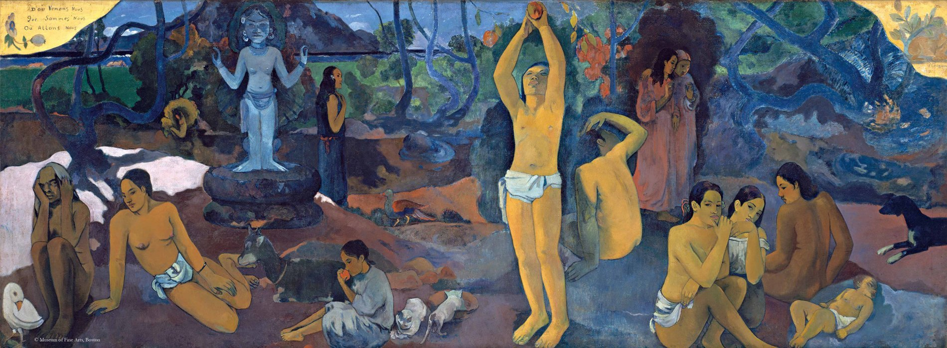](http://horizon.kias.re.kr/wp-content/uploads/2017/12/우리는-어디서-왔는가-우리는-누구인가-우리는-어디로-갈-것인가_사이즈-조정.jpg)

고갱, <우리는 어디서 왔는가? 우리는 누구인가? 우리는 어디로 갈 것인가?>, 1897

인간을 비롯해 이 세상에 존재하는 모든 것은 나름대로의 기원을 가지고 있다. 과거에 서로 다른 지역들에서는 다양한 신화나 전설을 통해 우주와 세상, 생명, 그리고 인간의 기원과 탄생을 설명했다. 예를 들어, 우리에게 친숙한 그리스 신화에서는 혼돈의 연못인 카오스가 가장 먼저 등장하면서 이후 여러 명의 신이 탄생했다고 설명한다. 중국의 반고 신화에서도 모든 것이 뒤섞인 혼돈 속에서 알에서 깨어난 거인이 하늘과 땅을 비롯한 나머지 세계를 창조했다고 이야기하고 있다. 최초로 농경이 시작되고 도시가 형성되었던 비옥한 초승달 지역에서는 신의 피로 인간을 만들어 신에게 봉사하도록 했다는 신화가 전해온다. 남아프리카에서는 땅의 구멍에서 인간이 등장했다는 이야기가 전해오고, 불가리아에서는 신과 악마가 흙으로 인간을 만들었다는 신화가 존재한다. 하지만 인간과 주변의 모든 것들이 어떻게 탄생했고 시작되었는지 이해하고, 설명하려는 다양한 노력이 아주 오래 전부터 존재했다는 것은 분명한 사실이다.

*골디락스는 영국 전래동화에 등장하는 금발머리 소녀이다. 숲 속에서 길을 잃은 골디락스가 곰들이 사는 집에서 먹기 알맞은 온도의 스프와 알맞은 크기의 침대에서 배고픔과 피곤함을 해결할 수 있었다. 빅히스토리에서는 어떤 현상이나 사건이 발생하는데 있어 이와 같이 ‘딱 알맞은(just right)’ 조건을 골디락스 조건이라고 부른다.

근대 과학의 급속한 발전과 더불어 오늘날 우리는 세상에 대해 더 많이, 그리고 더 정확하게 알 수 있게 되었다. 인간을 비롯해 다양한 생명체들과 우리가 살고 있는 삶의 터전인 지구, 그리고 지구의 다양한 생명들이 생존할 수 있도록 에너지를 제공해주는 태양, 그리고 우주의 기원과 관련해 실험과 탐험을 통해 수많은 과학적인 지식과 정보들이 축적되었기 때문이다. 결국 오늘날 우리는 과거 어느 시기보다도 믿을만한 과학적 증거들을 토대로 세상 모든 것의 기원을 정확하게 이해하고 설명할 수 있다. 138억 년 전에 빅뱅(Big Bang)이 발생하면서 우주가 시작되었고, 45억 년 전에 가스와 먼지, 그리고 무거운 원소들이 결합해서 우리가 살고 있는 골디락스* 행성인 지구가 탄생했다. 오랫동안 지구의 환경은 급격하게 변화했지만, 이와 같은 변화 속에서 생명체들은 적응하고 진화했다. 그리고 유인원과 인류의 공통조상으로부터 분화되어 환경에 적응해왔던 종은 바로 오늘날 우리의 조상이 되었다.

우주와 생명, 그리고 인간의 기원 및 진화와 관련된 증거들과 이론들의 등장과 축적은 19세기 이후 급속하게 발전했던 학문의 전문성과 밀접한 관련성을 가지고 있다. 이미 17세기 유럽에서는 실험이나 도구를 이용한 관찰을 통해 오랫동안 세상을 지배했던 우주관의 급격한 변화가 발생했고, 이는 과학적 실험을 토대로 하는 다른 학문들의 발전에 영향을 미쳤다. 그리고 이와 같은 현상은 19세기에 더욱 가속화되었다. 천문학이나 생물학, 지질학, 고고학, 역사학 등 다양한 학문들이 독자적으로 발전함에 따라 구체적이고 세부적인 지식과 정보들이 축적되었고, 이를 토대로 우리는 세상 모든 것의 기원과 이후 발생했던 수많은 변화들을 더욱 자세하게 알 수 있게 되었다. 하지만 독자적인 학문의 성장과 발전은 다른 학문과의 소통 및 공존을 단절시키는 결과를 초래했다.

한때 많은 사람들이 즐겨하는 취미 가운데 한 가지는 바로 퍼즐 조각 맞추기 게임이었다. 필자도 여러 해 전에 별로 관심을 가지지 않았던 화가의 그림을 완성하는 500피스 퍼즐 조각을 선물 받은 적이 있었는데, 단 한 조각도 맞추지 못했다. 그림 전체의 이미지나 분위기 등을 잘 알지 못하는 상황 속에서 수 백 개에 달하는 퍼즐 조각들을 제대로 맞출 자신이 없었기 때문이다. 그렇다면, 단순하게는 여러 개의 조각들에서부터 많게는 수 천 개에 이르는 퍼즐 조각들을 쉽고 재미있게 맞출 수 있는 방법은 무엇일까? 각각의 퍼즐 조각들을 자세하게 살펴보고 어떤 모양인지 파악하는 것도 필요하지만, 무엇보다도 중요한 것은 전체 퍼즐 판의 모습을 상상하고, 퍼즐 조각들이 퍼즐 판의 어느 부분에 해당하는지 이해하는 것이다.  
  
그런데 이와 같은 퍼즐 판은 한 가지의 기원만을 설명하는 것이 아니다. 우리가 관찰할 수 있는 세상 모든 것들은 모두 상호관련성을 가지고 있기 때문이다. 하늘에 떠 있는 태양이나 별, 달, 산이나 물과 같은 주변 환경, 다양한 생명체들, 그리고 인간은 서로 연결되어 있다. 오늘날 가장 믿을만한 과학적 증거들에 따르면, 별에서 만들어지는 여러 가지 원소들이 다양한 방식으로 결합하면서 이 모든 것들을 만들기 때문이다. 인간 역시 이와 같은 방식으로 구성되어 있다. 우리 신체가 수소나 산소, 탄소, 질소 등 다양한 원소들로 구성되어 있다는 사실을 통해 알 수 있다. 이러한 점에서 세상 모든 것의 기원은 하나의 기원만을 살펴보고 분석하는 것이 아니라 다양한 기원 이야기와 설명을 통해 인간과 나머지 모든 것들의 상호관련성을 살펴볼 때 비로소 보다 분명하고 명확하게 이해할 수 있는 것이다.

[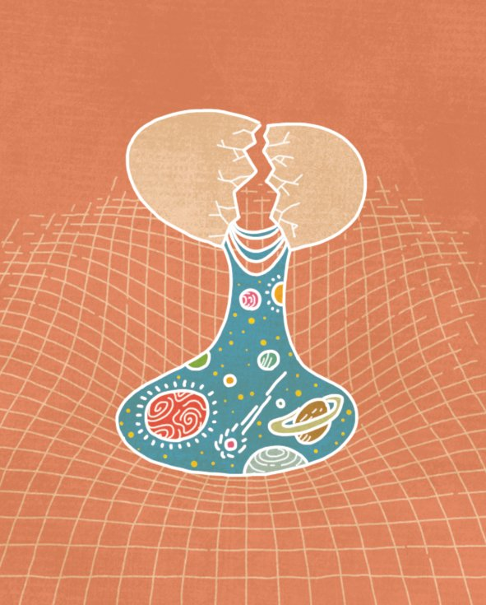](http://horizon.kias.re.kr/wp-content/uploads/2017/12/01-02.jpg)

김명호

이러한 점에서 138억 년 전에 나타났던 우주의 시작인 빅뱅으로부터 현재와 미래까지 수많은 시간과 공간을 다양한 규모에서 살펴보고자 하는 빅히스토리(Big History)는 지금까지 인간만을 분석 대상으로 삼았던 기존의 관점을 초월한다. 인간뿐만 아니라 생명과 우주 역시 기원을 가지고 있기 때문이다. 지금까지 인간의 기원과 인간 사회에서 발생했던 수많은 복잡한 현상들을 분석하고, 이와 같은 현상들이 지니는 역사적 의미를 규명하기 위한 노력들이 등장했는데, 빅히스토리는 분석 대상의 범위를 생명과 우주까지 확대시켜 인간과 생명, 그리고 우주의 상호관련성을 이해하고자 한다. 골디락스 행성 지구와 태양계, 그리고 우주에는 인간만 존재하는 것이 아니기 때문이다. 어떤 방식으로든 우리는 주변의 모든 것들과 다양한 상호관련성을 가지고 있다. 빅히스토리는 바로 이와 같은 상호관련성을 보여주고, 그 속에서 세상 모든 것의 기원을 보다 분명하게 이해하고, 이를 통해 모든 것의 공존을 추구하는 새로운 시도인 셈이다.

이를 위해서는 무엇보다도 지금까지 전문적인 학문으로써 발전해왔던 다양한 학문들 사이의 소통과 공존, 그리고 상호관련성을 살펴보아야 한다. 이러한 점에서 빅히스토리는 세상 모든 것의 기원과 변화에 관련해 ‘세상은 어떻게 시작되었을까?,’ ‘인간은 어떻게 탄생했을까?,’ ‘인간이 진화하면서 어떤 변화들이 나타났을까?’ 등과 같은 빅퀘스천(Big Question)을 제기하고, 그에 대한 대답을 단일한 학문 분야가 아닌 다양한 학문 분야들의 소통 속에서 찾아나가는 과정이다. 이와 같은 과정 속에서 우리는 밤하늘에 아름답게 빛나는 별을 바라보면서 별의 탄생 과정이나 밝기와 관련된 과학적 지식뿐만 아니라 과거에는 별을 어떤 방식으로 이해하고 바라보았는지, 그리고 별에서 만들어지는 다양한 원소들이 인간과 주변의 여러 가지 사물들을 어떻게 구성하는지 연결하는 커다란 그림을 상상할 수 있는 것이다.

따라서 빅히스토리 퍼즐 판은 단순히 수많은 지식과 정보로 구성된 조각들을 맞추어보기 위한 것만이 아니다. 파편화되고 조각난 지식들을 우주라는 가장 큰 틀 속에서 맞춰보고 재배열함으로써 우리는 지금까지 전혀 공통점이 없다고 생각했던 현상들을 서로 연결해 볼 수 있다. 그리고 138억 년 전에 발생했던 빅뱅을 통해 우주의 기원을 과학적으로만 설명하는 것이 아니라 우주나 세상의 기원과 관련된 전 세계 여러 지역들의 신화를 통해 철학적 성찰과 역사적 고찰을 할 수 있게 된다. 그러므로 빅히스토리에서는 세상에 존재하는 수많은 기원 이야기들에 관심을 가진다. 과학 기술의 발전 덕분에 가장 믿을만한 증거들과 지식들뿐만 아니라 할머니 또는 할아버지가 들려주었던 신화와 전설을 통해 인간과 세상, 그리고 우주의 기원을 다양한 관점을 통해 이해하고 살펴보고자 한다. 그리고 이를 통해 서로 다른 모양의 퍼즐 조각들이 어떻게 연결되고, 어떤 모습으로 나타날지 상상할 수 있게 되는 것이다.

이러한 점에서 빅히스토리는 인문학과 자연과학을 자연스럽게 연결해주는 다리(bridge)가 될 수 있다. 이와 같은 방식은 무엇보다도 오늘날과 같은 글로벌 사회에 매우 중요하다. 나와 주변의 모든 것들의 기원을 보다 균형 잡힌 시각에서 이해하고 살펴봄으로써 이들 사이의 상호관련성을 살펴보는 것은 인간 중심적인 사고를 넘어 우리와 더불어 세상을 함께 구성하고 있는 다양한 생명체들과 사물들의 관계를 올바르게 이해하고, 이를 통해 함께 공존할 수 있는 방법을 모색하는데 중요한 토대를 제공해주기 때문이다. 결국 138억 년+α라는 시간과 공간을 분석하는 빅히스토리는 초연결 사회를 살아가고, 이를 건너가는 우리들에게 가장 필요한 안내서라 할 수 있다. 그럼 지금부터 가장 믿을만한 과학적 증거들을 토대로 세상 모든 것의 기원 이야기를 차례대로 살펴보도록 하자.